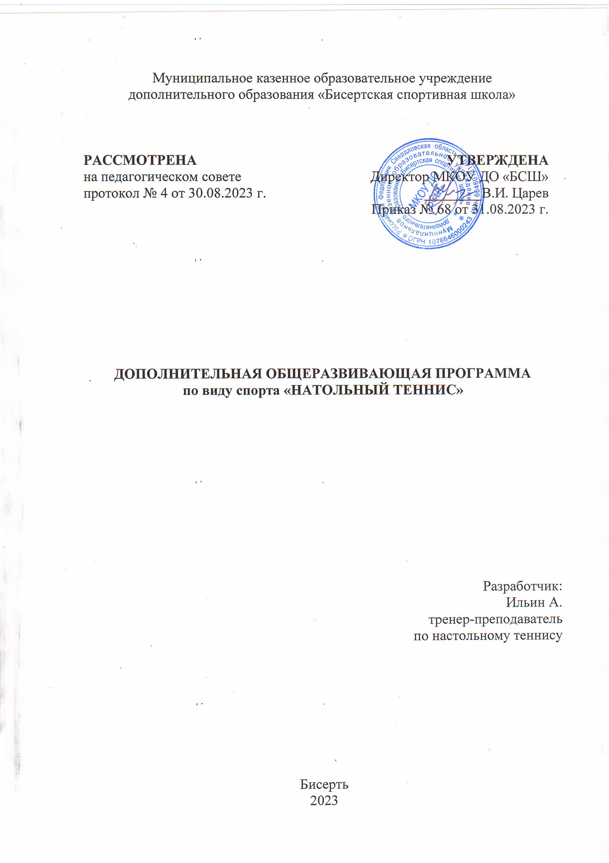Пояснительная записка

Дополнительная общеразвивающая программа по настольному теннису разработана в соответствии с нормативными актами:
- Федеральным законом от 29.12.2012 № 273-ФЗ «Об образовании в Российской Федерации»;
- Федеральным законом от 04.12.2007 № 329-ФЗ «О физической культуре и спорте в Российской Федерации»;

- Приказом Министерства просвещения Российской Федерации от 27.07.2022 № 629 «Об утверждении Порядка организации и осуществления образовательной деятельности по дополнительным общеобразовательным программам».

Настольный теннис - массовый, увлекательный и зрелищный вид спорта с более чем столетней историей. Доступная, простая и одновременно азартная, игра постепенно из развлечения превратилась в сложный атлетический вид спорта с разнообразной техникой, богатой тактическими вариантами, сложными игровыми комбинациями, требующий высокой общефизической, специальной физической и психологической подготовки. Занятия настольным теннисом позволяют регулировать физические и психические нагрузки на организм человека в зависимости от возраста, физического развития и состояния здоровья.
Показателями эффективного функционирования программы являются:
- единый образовательный процесс, построенный на принципах непрерывности, преемственности, доступности, увлекательности, результативности;
- осуществление единства обучения, воспитания и развития детей на основе индивидуализации и персонификации образовательного процесса;
- обеспечение базовых знаний, умений и навыков, развитие способности игры в теннис;
- система внутришкольных спортивных соревнований по теннису;
- определенные спортивные достижения обучающихся и возможности прогнозирования их личностного роста;
- система оценок достижений воспитанников.

Цель программы формирования у обучающихся устойчивого интереса к физической культуре и спорту, обучения теннисной игре и развития соответствующих способностей.

Задачи программы:
- привлечение детей и подростков к систематическим занятиям настольным теннисом;
- утверждение здорового образа жизни;
- всестороннее гармоническое развитие физических способностей, укрепление

здоровья, закаливание организма;
- овладение базовой техникой (основами) настольного тенниса;
Главными ориентирами программы являются:
- сочетание требований к дополнительному образованию и возможностей - физического развития;
- учет способностей воспитанников в данном виде спорта;
- актуальность развития двигательной активности обучающихся в целях естественного стимулирования жизнедеятельности детского организма и эффективной борьбы с гиподинамией.
Учебно-тренировочные занятия имеют свои особенности, отличаясь от уроков физкультуры в школе. Основное отличие заключается в самой природе учреждения дополнительного образования – это добровольность, заинтересованность обучающихся в получении знаний, а также возможность занятий для детей с различным уровнем начальной физической подготовленности.
Существует некая независимость обучающихся от педагога в плане оценок, поощрений и порицаний, так как главной оценкой для самого обучающегося является его собственное здоровье, его собственный спортивный результат. Важно, что обучающиеся находят свой круг общения, новых друзей, разделяющих его интересы.
Программа рассчитана на учащихся от 7 до 18 лет.
Применяются все виды занятий: групповые (занятия ОФП, отработка ударов у стенки и т.д.), по подгруппам (работа у сетки со спарринг-партнером) и индивидуальные (в качестве спарринг-партнера выступает тренер).

Прогнозируемые результаты:
- умеют обращаться с ракеткой, пользуясь несколькими хватками;
- выполнение нормативных требований физической подготовленности;
- умеют играть со спарринг партнером через сетку и использовать в игре все изученные приемы;
- знают историю спорта, вообще и тенниса в частности;
- умеют играть на счет и судить соревнования по теннису;
- могут продолжать свои занятия самостоятельно (цель занятия ставит тренер-преподаватель);
- умеют применять спортивные и медицинские знания;
- могут участвовать в соревнованиях для получения спортивного разряда.
Основными результатами выполнения программы являются:
- укрепление здоровья детей;
- рост физических и спортивных показателей у каждого обучающегося в течение учебного года;
- проявление устойчивого интереса к занятиям спортом;
- навыки самостоятельных занятий.

Методика оценки результатов реализации программы

В спортивно-оздоровительные группы зачисляются дети с разным уровнем физического развития. Результатом их занятий служит общее укрепление здоровья, совершенствование физической подготовки (по результатам тестирования в начале и в конце учебного года) обучающихся сдают контрольные нормативы по различным показателям, отражающим их уровень физической подготовленности. Как форма определения результатов проводятся различные соревнования между обучающимися внутри группы.
Основой содержания образовательной программы являются общие требования «Базовые знания, умения и навыки обучающихся».
Базовые знания, умения и навыки теннисной игры разделяются на следующие группы:
1. Овладение элементарными физическими упражнениями, способами усложнения упражнений, навыками самосовершенствования.
2. Воспитание навыка самостоятельных физических занятий.
3. Выработка первичных навыков и развитие техники теннисной игры.
4. Методика продвижения от основных теннисных движений к более сложным приемам игры.
5. Устойчивые знания правил теннисной игры и судейские навыки.
6. Знания по истории тенниса, информация об особенностях современных соревнований по теннису, о лучших теннисистах мира.
7. Приобретение навыков самоконтроля и самоанализа в теннисной игре, в общении, на соревнованиях.
8. Овладение приемами помощи и самопомощи при различных неопасных, простых травмах.

Режим учебно-тренировочной работы
и требования по спортивной подготовленности

Этап  подготовки | Минимальный  возраст для  зачисления | Минимальная  наполняемость  группы  (человек) | Максимальный  количественны  й состав  группы | Максимальный объем  тренировочной нагрузки в  неделю | Требования  по спортивной подготовленности
Спортивно-оздоровительный | 7 | 15 | 30 | 6 | Прирост  показателей ОФП

Учебный план
№  п/п | Разделы подготовки | Количество часов
1 | Теоретическая подготовка | 10
2 | Общая физическая подготовка | 80
3 | Специальная физическая подготовка | 60
4 | Техническая подготовка | 86
5 | Тактическая подготовка | 16
 | ВСЕГО | 252

План-схема годичного цикла подготовки игроков
в спортивно-оздоровительных группах

Виды  подготовки | 09 | 10 | 11 | 12 | 01 | 02 | 03 | 04 | 05 | 06 | 08 | Всего
Теоретическая подготовка | 2 | - | 2 | - | 2 | - | 2 | - | - | 2 | - | 10
Общая физическая  подготовка | 7 | 8 | 7 | 8 | 7 | 8 | 7 | 8 | 8 | 7 | 5 | 80
Специальная физическая  подготовка | 6 | 6 | 6 | 6 | 5 | 6 | 5 | 6 | 6 | 5 | 3 | 60
Техническая подготовка | 8 | 9 | 8 | 9 | 8 | 8 | 8 | 8 | 8 | 9 | 3 | 86
Тактическая подготовка | 1 | 1 | 1 | 1 | 2 | 2 | 2 | 2 | 2 | 1 | 1 | 16
ВСЕГО, ч | 24 | 24 | 24 | 24 | 24 | 24 | 24 | 24 | 24 | 24 | 12 | 252

Содержание программы

Основные задачи спортивно-оздоровительной подготовки

1. Привлечение максимально возможного количества детей и подростков к систематическим занятиям настольным теннисом.
2. Утверждение здорового образа жизни.
3. Всестороннее гармоническое развитие физических способностей, укрепление здоровья, закаливание организма.
4. Овладение базовой техникой (основами) настольного тенниса.

Теоретическая подготовка

Введение
Знакомство обучающихся с местом занятий, правилами поведения, техникой безопасности, расписаниями занятий, гигиеническими требованиями, краткая характеристика.
Состояние и развитие настольного тенниса в России
История развития настольного тенниса в мире и нашей стране. Достижения теннисистов России на мировой арене. Количество занимающихся в России и в мире. Спортивные сооружения для занятий настольным теннисом и их состояние. Итоги и анализ выступления сборных национальных, молодежных и юниорских команд по настольному теннису в соревнованиях различного ранга.
Гигиенические требования к занимающимся спортом
Понятие о гигиене и санитарии. Общие представления об основных системах энергообеспечения человека. Дыхание. Значение дыхания для жизнедеятельности организма. Жизненная емкость легких. Потребление кислорода. Функции пищеварительного аппарата. Особенности пищеварения при мышечной работе. Понятие о рациональном питании и общем расходе энергии. Гигиенические требования к питанию спортсменов. Питательные смеси. Значение витаминов и минеральных солей, их нормы. Режим питания, регулирование веса спортсмена. Пищевые отравления и их профилактика. Гигиенические требования к спортивной одежде и обуви. Правильный режим дня для спортсмена. Значение сна, утренней гимнастики в режиме юного спортсмена. Режим дня во время соревнований. Рациональное чередование различных видов деятельности. Вредные привычки - курение, употребление спиртных напитков. Профилактика вредных привычек.

Практическая подготовка

Общая физическая подготовка
Цель ОФП - гармоничное развитие всех органов и систем спортсмена, повышение функциональных возможностей организма. Для всестороннего физического развития теннисиста используются Общеразвивающие упражнения; специальные упражнения и дополнительные виды спорта: легкая атлетика (бег на короткие дистанции, старты, прыжки), конькобежный спорт, гимнастика и др. все эти физические упражнения включаются в занятия с учетом подготовленности, состояния здоровья и индивидуальных качеств спортсменов. Чтобы теннисисты достигли наивысшего уровня физического развития и приучились переносить повышенные нагрузки, объем и количество упражнений постепенно увеличиваются. Под влиянием упражнений укрепляется и развивается мускулатура, улучшается деятельность сердечно-сосудистой, центральной нервной и других систем организма.
Особое значение для игрока в настольный теннис имеют специальные упражнения. Ими надо заниматься систематически.
Физическое развитие и разносторонность его неразрывно связаны с ростом физиологической нагрузки на организм. Именно в этом сущность метода тренировок с повышенными нагрузками. Спортсменам младшего возраста повышенные нагрузки в большинстве случаев противопоказаны. Соблюдение правильного режима и врачебный контроль особенно необходимы каждому спортсмену, тренирующемуся с повышенными нагрузками.
Развитие силы
Развивая силу мышц у теннисистов, необходимо учитывать специфику игры в настольный теннис, требующей ловкости, быстроты и выносливости. Поэтому излишнее увлечение упражнениями, развивающими силу, может лишить движения эластичности, притупить остроту чувства мяча. Упражнения должны быть разнообразными и развивать все группы мышц. Упражнения, развивающие силу, следует чередовать с упражнениями, способствующими развитию гибкости, эластичности и координации движений.
Развитие быстроты
Быстрота позволяет теннисисту не только атаковать, не делая лишних движений, но и увеличивать темп игры. Скорость движений зависит от гибкости суставов, силы и эластичности мышц, подвижности нервных центров спортсмена, а также его выносливости, совершенства спортивной техники и, наконец, волевых качеств.
Для повышения быстроты исключительное значение имеет целесообразность и рациональность движений. Этому наилучшим образом содействуют старты, броски, бег с ускорением, а также игра в баскетбол и специальные упражнения.
Развивая быстроту движения, одновременно следует воспитывать мгновенную реакцию на зрительные восприятия, применяя упражнения, в которых сигналы подаются не звуком, а различными движениями. Теннисист привыкнет не только воспринимать сигнал, но и решать поставленные задачи буквально в десятые доли секунды, действуя сознательно и быстро. Качество быстроты легче всего воспитывается в молодом возрасте, а затем сохраняется только регулярной тренировкой.
Развитие гибкости
Гибкость развивается с помощью упражнений на растягивание, маховых движений, специальных гимнастических упражнений для плеча, локтя, кисти и пальцев. Выполнять их следует очень осторожно, так как чрезмерная нагрузка может привести к повреждению мышц и связок.
Гибкость развивается медленно, постепенно. Сохранение этого качества на должном уровне требует регулярной тренировки.
Развитие выносливости
Значение выносливости в настольном теннисе огромно. На основе общей выносливости развивается специальная выносливость, без которой невозможно добиться высоких спортивных результатов.
Большое значение имеет, и умение спортсмена соразмерять свои мышечные усилия и расслаблять мышцы после удара. Это предохранит мышцы от быстрого утомления.
Общая выносливость лучше всего развивается посредством длительной, но умеренной работы, дающей постепенно возрастающую нагрузку на сердце и легкие. При этом важно следить за рациональным дыханием. Очень полезны упражнения со скакалками, спортивная ходьба, кроссовый бег, ходьба на лыжах (2-3 км.), игра в баскетбол, систематические повторные пробежки, специальные упражнения, а также тренировки у стола и участие в соревнованиях.
Развитие ловкости
Ловкость - это умение легко, быстро и эффективно совершать самые разнообразные движения, пользуясь арсеналом технических приемов и способов игры. Теннисист должен свободно владеть своим телом, чтобы выполнять серии ударов из разных положений на большом расстоянии от стола, делать быстрые броски на укороченные мячи, иногда преодолевая расстояние 4-5м, и, отражая мяч, посылать его в наиболее уязвимое место противника. Этот поток сложных технических приемов игры требует экономных, ловких движений.

Специальная физическая подготовка
Спортсмен высокого класса в современном настольном теннисе должен обладать высоким уровнем развития специальных физических качеств (быстрота реакции, чувство мяча, быстрота ударных движений, быстрота передвижений).
Творческое использование упражнений, перечисленных в блоках, позволяет создавать бесчисленное множество тренировочных упражнений.
Исходная игровая стойка. Хватка. Жонглирование. Попадание в мишени на стене. Основы техники откидки слева, подача слева откидкой. Простейшие виды передвижений в левой стойке при откидке слева. Основы техники наката справа. Быстрая подача накатом справа. Простейшие виды поворотов. Сочетание откидки слева и наката справа. Основы техники наката слева. Быстрая подача накатов слева. Простейшие виды передвижений в левой стойке при накатах слева. Сочетание накатов и откидок слева. Сочетание накатов и откидок справа. Повороты при ударах накатами слева и справа.
Жонглирование двумя мячами для тенниса и двумя руками. Вращение волейбольного мяча на кончике пальца. Зеркальное выполнение упражнений, показываемых педагогом. Вращение руками в разных для каждой руки направлениях. Вращение руками (диаметры кругов разные). Ассиметричные движения по команде. Удары в игре у стола по коротким мячам. Удары в игре у стола по высоким мячам.

Контрольные нормативы

Подтягивание (кол-во повт.)
Прыжок в длину с места (см)
Челночный бег 3х10 м
Наклон туловища вперед (см)
Прыжок через скакалку (кол-во раз за 1 минуту)

Виды  испытания | Возраст
Виды  испытания | (7-8 лет) |  | (9-10 лет) |  | (11-13 лет) |  | (14-15лет) |  | (16-18 лет)
Виды  испытания | д | м | д | м | д | м | д | м | д | м
Челночный бег 3х10 м (с) | 9,6-10,4 | 9,1-10,4 | 9,4-10,2 | 9,0-9,8 | 9,4-10,6 | 8,8-9,4 | 9,0-9,8 | 8,6-9,2 | 8,7-9,4 | 7,7-9,0
Прыжок в  длину с места (см) | 90-110 | 100-120 | 110-130 | 120-140 | 140-170 | 155-190 | 160-180 | 180-220 | 170-190 | 200-240
Сгибание рук в висе на перекладине (кол.повт.) | 2-6 | 1-2 | 5-10 | 1-4 | 8-13 | 3-8 | 10-15 | 6-10 | 10-15 | 8-12
Прыжок через скакалку (кол.  раз за 1 мин) | 30-50 | 25-40 | 70-100 | 60-90 | 90-120 | 80-115 | 110-125 | 100-120 | 125-140 | 120-130
Наклон вперед из положения сидя (см) | 3-7 | 2-5 | 3-7 | 2-5 | 4-10 | 4-8 | 6-12 | 5-10 | 7-13 | 5-10

Литература

1. Барчукова Г.В., Воробьев В.А., Матыцин О.В. Настольный теннис: Примерная программа спортивной подготовки для детско-юношеских спортивных школ, специализированных детско-юношеских школ олимпийского резерва (этапы спортивного совершенствования), школ высшего спортивного мастерства. - М.: Советский спорт, 2004. - 144 с.
2. Барчукова Г.В. Теория и методика настольного тенниса: учебник для студ. высш. учеб. заведений / Г.В. Барчукова, В.М.М. Богушас, О.В. Матыцин; под ред. Г.В. Барчуковой. - М.: Издательский центр «Академия», 2006. - 528 с.
3. Настольный теннис. Правила соревнований. - М.: Москва, 2012.

